Педагогикалық еңбек ардагерлері
"Ағыбай батыр атындағы оқушылар сарайы" КМҚК

Царско Надежда Ивановна
1974 – 1984 ж. ж. – Пионерлер және Оқушылар сарайының директоры
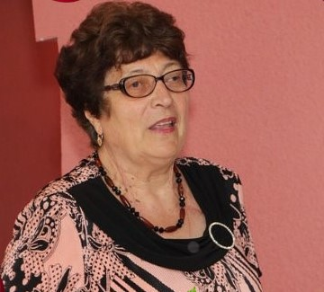

Красовская Валентина Семеновна
1974-1984 ж. ж. - Пионерлер және оқушылар сарайы.
саяси-көпшілік іс-шаралар бөлімінің меңгерушісі
1984-2007 ж.ж. - Оқушылар сарайының директоры.

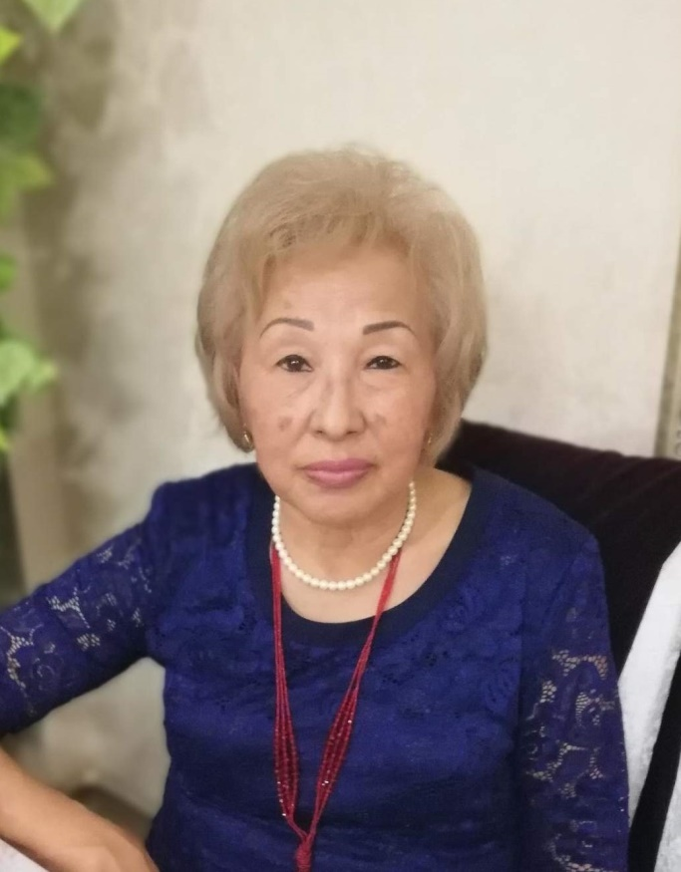

Шалова Зауреш Оспановна
1988-2007 ж. ж. - Оқушылар сарайының әдіскері
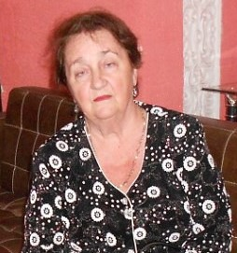

Акопова Лидия Васильевна
1977-1995 ж.ж. - "Бастауыш техникалық модельдеу" үйірмесінің жетекшісі

Шелухина Валентина Эскендеровна
2001-2013 ж. ж. – "Грация"спорттық би үйірмесінің жетекшісі
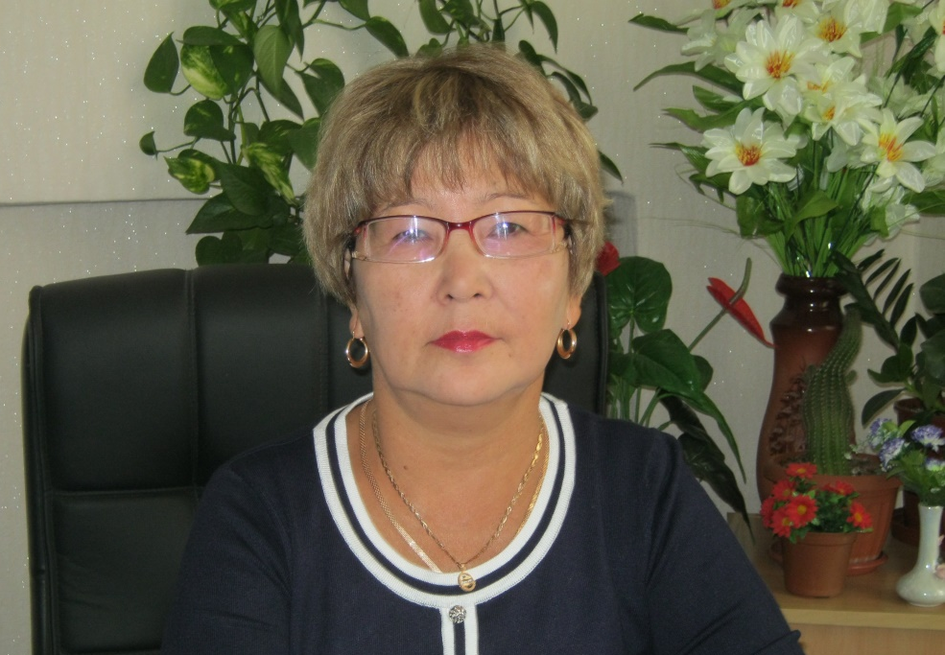

Муратбекова Светлана Ибраемовна
2007-2017 ж. ж. – "Оқушылар сарайы" КМҚК директоры

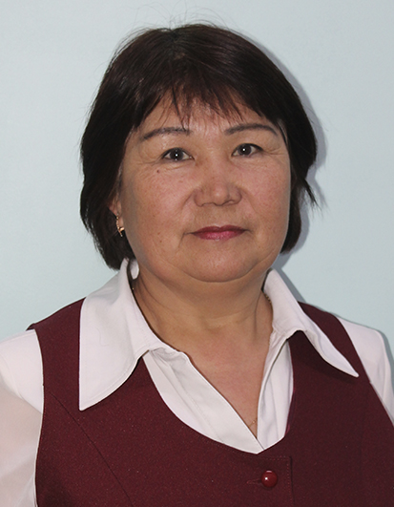

Буланбекова Бахыт Дюсенбаевна
2001-2019 ж. ж. - "Бояулар сыры"үйірмесінің жетекшісі
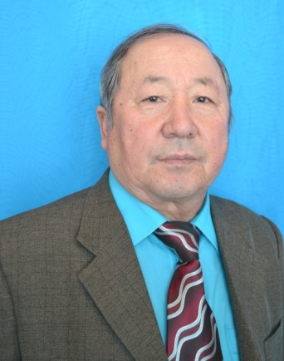

Алимжанов Ергазы Аубакирович
Шахматтан ҚР еңбек сіңірген жаттықтырушысы,
2013-2020 ж. ж. - "Белая ладья" шахмат клубының жетекшісі

